114年8月7日餐點照片
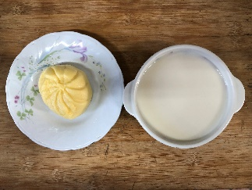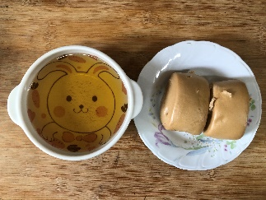
早餐(奶黃包、豆奶) 下午點心(黑糖饅頭、麥茶)
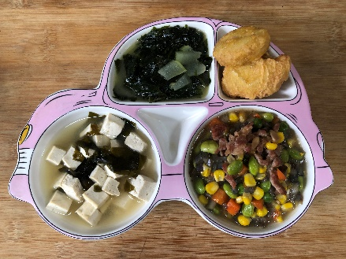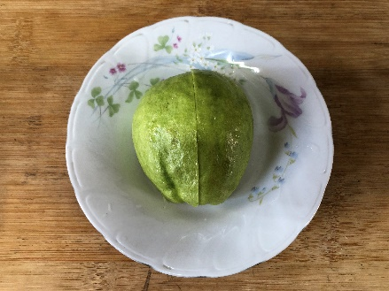
午餐(香酥雞柳、清香五色小炒、炒海帶芽、豆腐味噌湯、芭樂)

